- 效果
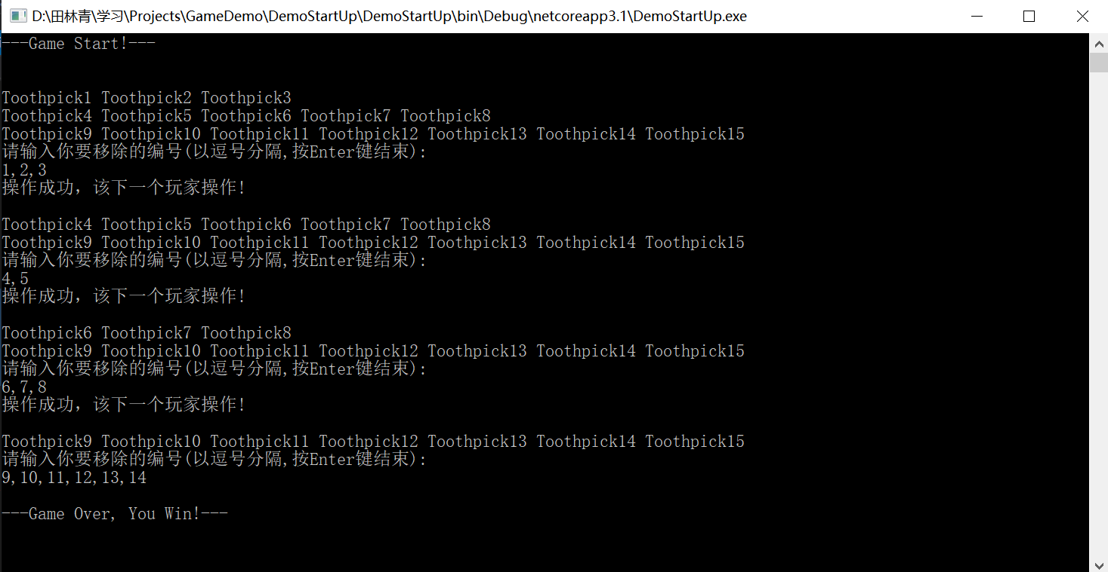
- 逻辑
渲染->执行操作->渲染->执行操作...
- 终结递归条件
- 校验失败
- 游戏结束
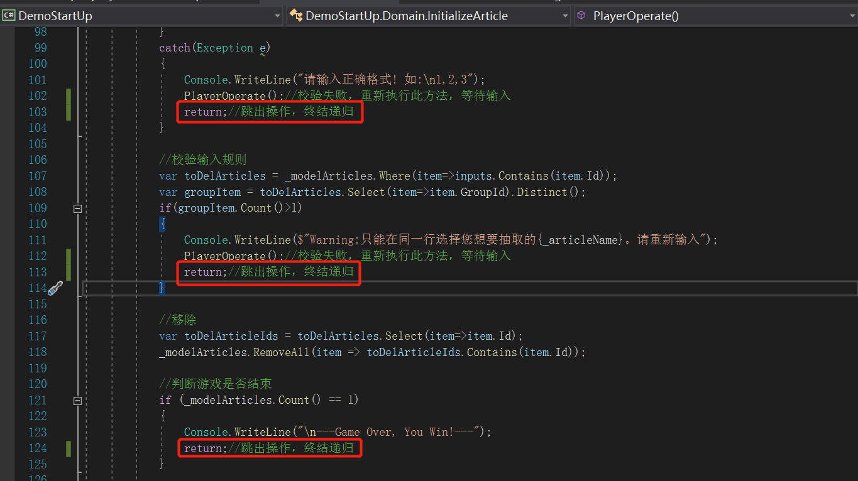
- 运行环境
.net core 3.1
vs2019

